連接 Milesight 感應器
在 Offision 新增閘道，再把四個網址和一個權杖填進閘道自己的網頁主控台——大約 十五分鐘，加上等第一台感應器回報的時間。
2026-09-04 · https://offision.com/help/zh-hant/integrations/connect-milesight-sensors/
Offision 從來不會去找閘道——是我們告訴閘道把數值送到哪裡。所以工作分成兩半：在
Offision 新增閘道，拿到一個網址和一個權杖，再把兩者填進閘道自己的主控台。
開始之前:
這需要兩種存取權，而且通常是兩個人。你需要一個能管理裝置的 Offision 帳號，
以及從與閘道同一個網路的電腦登入閘道自己的網頁主控台的權限。兩者是不同的
系統、不同的密碼——Offision 帳號打不開閘道。

事先準備
- 閘道在你網路上的位址，以及閘道自己的登入資訊
- 閘道韌體 60.0.0.50 或更新——以及為什麼一定要
- 每一台感應器都已加入閘道，且閘道已設定好解讀該型號。這兩件事都在 Offision
介入之前，用 Milesight 的工具完成
- 大約十五分鐘，之後再等第一台感應器回報

1. 在 Offision 新增閘道
開啟市集，選擇 Milesight 磚。
Where in Offision: admin app → marketplace/apps (系統整合)
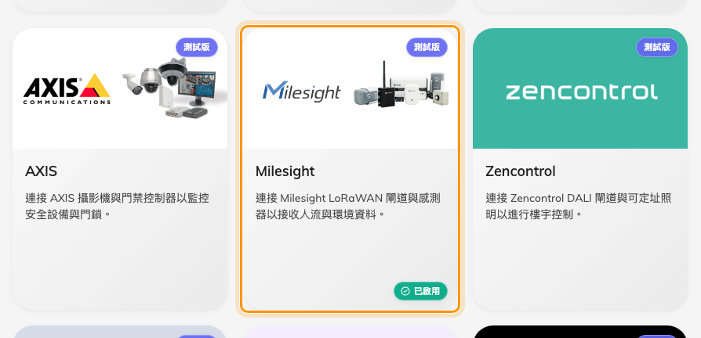
市集裡的 Milesight 磚。
選擇 新增 Milesight 閘道。第一個步驟 詳細資料 會問三件事：
欄位 | 要填什麼
名稱 | 這台閘道在 Offision 裡的名字，通常就是它裝在哪裡。三樓東側 比 Gateway 1 有用得多
分支機構管理 | 這台閘道上的感應器屬於公司的哪個部分
API 權杖 | 閘道用來驗證的權杖。還沒有的話，建立 Milesight 權杖 會幫你建一個

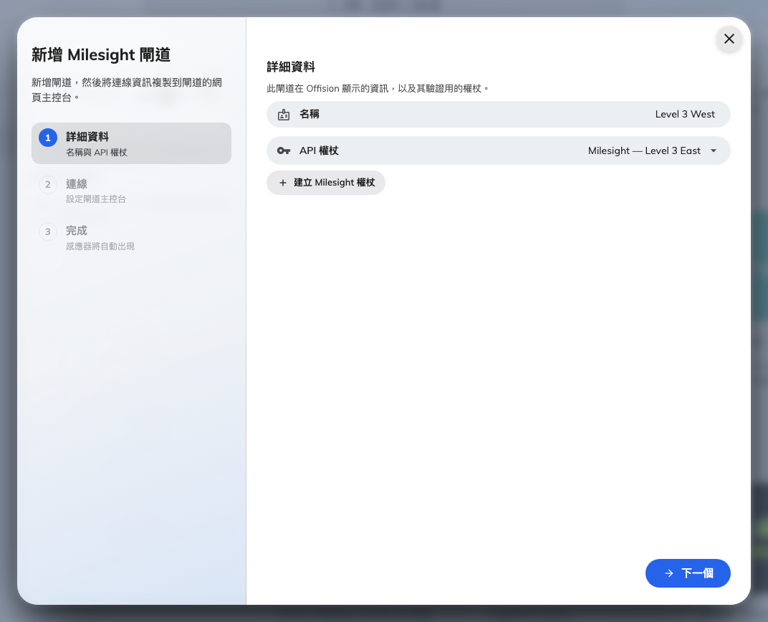
第一步——這台閘道叫什麼，以及它用來驗證的權杖。
接著進入 連線。那一步是你即將在閘道上填寫的頁面的副本，四個網址和權杖都放在
可以直接複製的位置。把它開著——本文接下來講的都是那一頁。
權杖之後還讀得到:
隨時可以從閘道的 設定 頁重新顯示並複製——捲走的權杖不是不見的權杖。

2. 開啟閘道自己的主控台
從這裡到步驟 4 結束，都是在 Milesight 的介面裡操作，不是 Offision 的介面。
Offision 不會安裝、更新或設定這台閘道，你的 Offision 登入資訊在那裡也不管用。
如果主控台要的密碼沒有人知道，該問的是當初導入這批硬體的人，不是 Offision 的
技術支援。
在與閘道同一個網路的瀏覽器上，輸入 http:// 加上閘道的位址。位址有三種
找法：
- 閘道只要回報過一次，Offision 的 連線 步驟就會顯示它
- 裝置本身的標籤上有
- 都沒有的話，管網路的同事可以從路由器的裝置清單讀出來
用閘道自己的帳號密碼登入，在選單找到 Network Server，開啟 Applications。
畫面僅供參考:
以下畫面僅供參考，實際介面可能因 Milesight 版本不同而有所差異。請以欄位名稱為
準，不要照著圖找位置。

3. 開啟 Metadata Details
開啟感應器回報的那個 application，找到 Metadata，把它打開，並在
Metadata Details 勾選：
- devEUI
- deviceName
- applicationID
gatewayTime 和 cellularIP 可以不勾——Offision 不會用到。
devEUI 是唯一不能省的一個。 它是感應器的永久序號，也是訊息裡唯一說明這筆
數值來自哪一台感應器的資訊。少了它，每一台感應器看起來都一樣，Offision 會全部
丟棄。
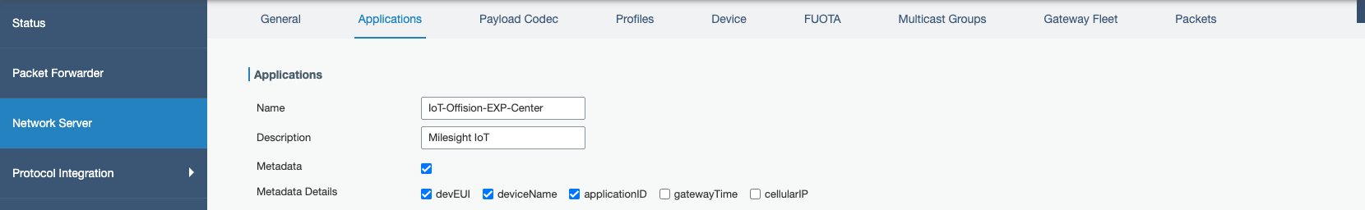
Network Server › Applications，Metadata 已開啟，三個細項都已勾選。
如果這一頁上根本沒有 Metadata Details 這一列，代表韌體太舊。請升級閘道，
沒有其他辦法。

4. 把 Data Transmission 指向 Offision
還是在同一個 application 裡，找到 Data Transmission。
欄位 | 要填什麼
Type | HTTPS
HTTP Header → Header Name | Authorization
HTTP Header → Header Value | 步驟 1 拿到的權杖

接著是 URL 那幾列。一共四列，每一列各填一個不同的網址——從 Offision 的
連線 步驟複製過來：
Data Type | 帶什麼
Uplink data | 所有數值。這是最關鍵的一列
Join notification | 感應器加入網路。設了這一列，感應器一加入就會出現在 Offision，不必等它第一次回報
ACK notification | 送達確認
Error notification | 閘道回報的問題

每個網址結尾的字不同，而那個字是唯一告訴 Offision 收到的是哪一種訊息的線索——
訊息本身不會說。所以請一列一列分開複製，不要用手改結尾。
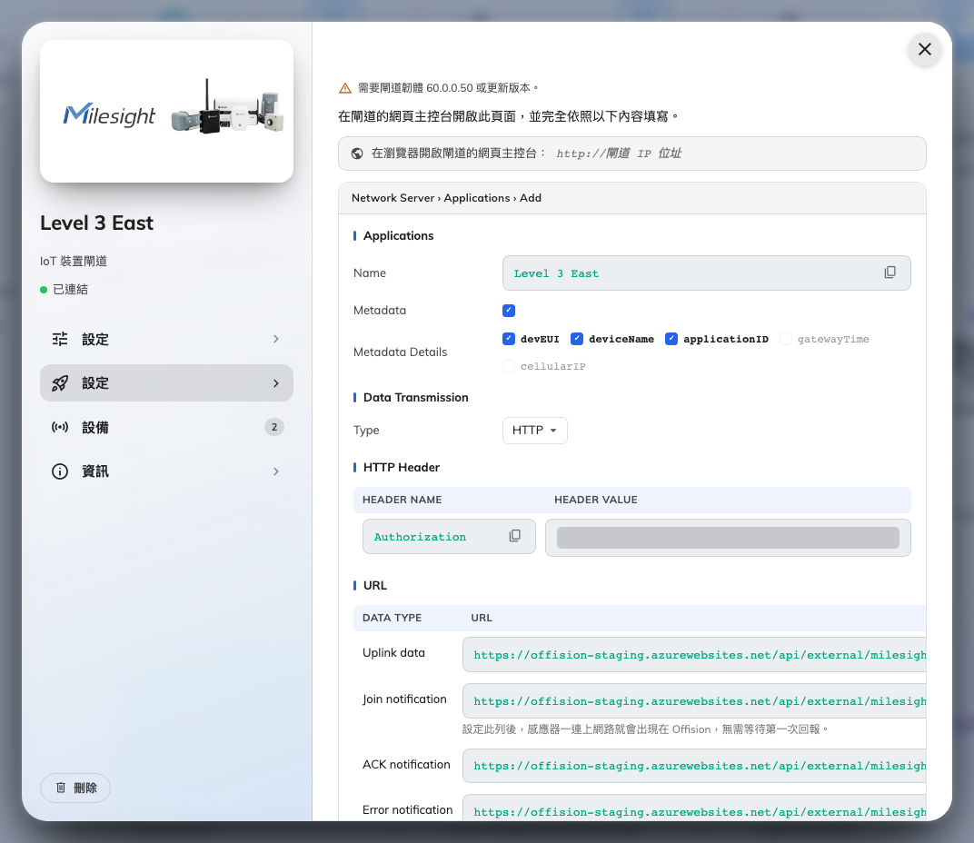
Offision 這邊的同一頁副本，每個值都可以直接複製。
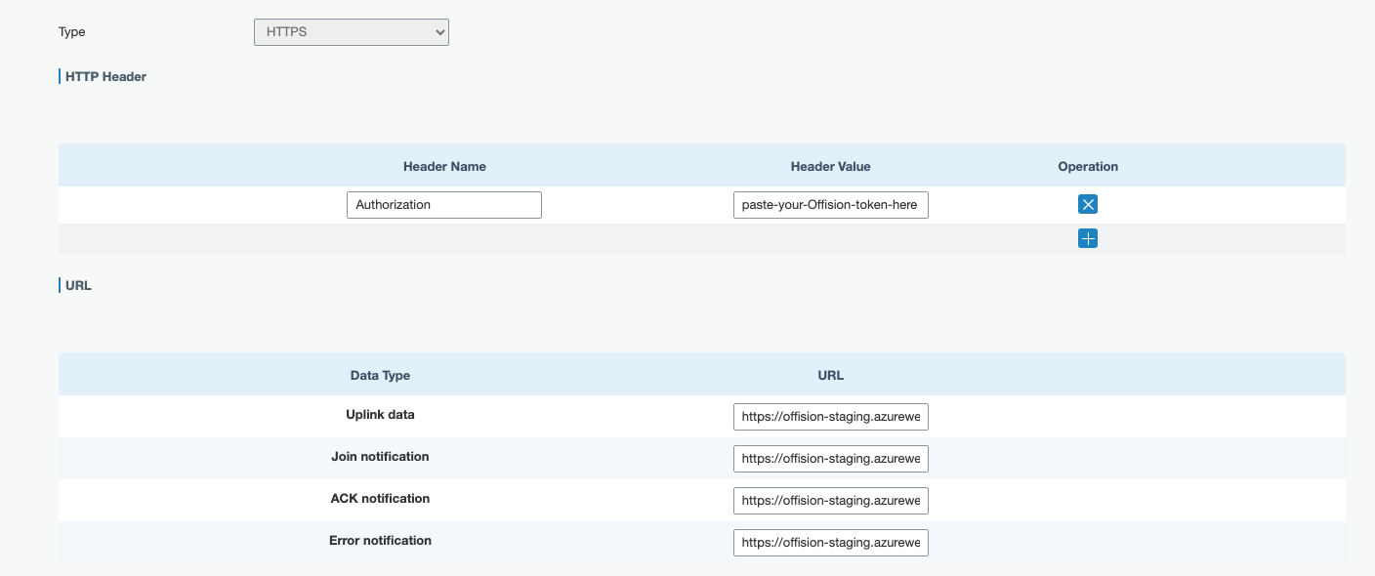
一個目的地就帶著標頭和四個網址。
最後按 Save。這一頁不會自動儲存，而填好卻沒存的畫面，跟存好的畫面長得
一模一樣。

5. 確認真的通了
兩端都要看，因為其中一端對了，另一端還是可能錯。
閘道這邊，目的地那一列會顯示 Forwarding Status。Offision 接受第一則訊息
之後就會變成 Active。在那之前顯示 Inactive，那還不算故障——只是還沒送出
任何東西。
Forwarding Status: Active——Offision 已收下上一次送出的資料。
Offision 這邊，感應器會隨著回報陸續出現在閘道自己的頁面上，名稱沿用閘道上的
名稱，並帶著 序號（devEUI）。不需要手動新增任何東西。
然後就是等——而且是一台一台出現，不是一次到齊。空氣感應器幾分鐘內就會回報；
空著的辦公桌上的感應器可能好幾個小時不出聲。不想等的話，把一台感應器重新開機：
它會立刻重新加入，觸發 Join notification 那一列，幾秒內就能證明線路是通的。
感應器都排出來之後，替它們指定辦公桌或會議室
——數值要能被 Offision 其他功能使用，是從那一步開始的。

出問題時
你看到的狀況 | 常見原因
Forwarding Status 一直是 Inactive | 什麼都沒送達。檢查網址有沒有打錯，以及閘道連不連得上網際網路
只出現了一部分感應器 | 其餘的還沒回報。閘道 Device 清單的 Last Seen 會告訴你每一台安靜多久了
閘道顯示 Active，Offision 卻什麼都沒有 | 是權杖。確認標頭名稱剛好是 Authorization，而值是完整的權杖、前後都沒被截掉
閘道上沒有 Metadata Details 這一列 | 韌體比 60.0.0.50 舊，請升級
感應器出現了，卻一直沒有數值 | 閘道沒有在解讀那個型號，等於轉發了沒人看得懂的數值。請替那台感應器設定 payload codec——它是逐台設定，不是逐型號
名稱是一長串英數字 | 它加入了，但還沒回報過。名稱會跟著第一筆數值一起到
同一台感應器出現兩次 | 兩台閘道都在轉發同一台感應器，或它以另一個名稱被重建過。留下還在回報的那一個
移位之後就不再回報 | 感應器是用自己的序號辨識的，不是用位置。換過的機器是另一台感應器，要重新指定給那張辦公桌

